Zajęcia rewalidacyjne/ korekcyjno kompensacyjne

Dzień dobry! Ze względu na to, że nie możemy spotkać się na zajęciach korekcyjno-kompensacyjnych w szkole, przesyłam na ten tydzień kilka propozycji zabaw oraz ćwiczeń ruchowych doskonalących koordynację wzrokowo – ruchową oraz orientację przestrzenną. W załącznikach znajdują się karty pracy (jeżeli jest możliwość drukowania). Powodzenia!

Zabawy i ćwiczenia ruchowe:
1. Zabawa w „lustro”. Dziecko i rodzic siedzą na dywanie naprzeciwko siebie. Rodzic wykonuje pewne gesty. Zadaniem dziecka jest naśladowanie. Potem następuje zamiana ról – dziecko pokazuje, a rodzic naśladuje.

2. Zaśpiewanie piosenki utrwalającej różnicowanie stron: prawa, lewa, podaje link: https://www.youtube.com/watch?v=EuCip5y1464 DJ Miki-Ręce do góry-sł.Gosia Kosik
3. Zabawa „blisko-daleko”. Dziecko wybiera jedną zabawkę. Rodzic zakrywa oczy dziecku i chowa w pokoju zabawkę. Dziecko musi ją odnaleźć. Rodzic naprowadza dziecko słowami „blisko” lub „daleko”. Po odnalezieniu ukrytego przedmiotu, dochodzi do zamiany ról.
Zabawy zręcznościowe:
Zapraszam do gry internetowej, pobawimy się z misiem Bu, podaje link:
https://www.buliba.pl/nasze-gry/gry-zrecznosciowe/koraliki.html oraz https://www.buliba.pl/nasze-gry/gry-zrecznosciowe/strzelnica-z-zabawkami.html (trzeba użyć przycisku enter i spacja

4. Zadaniem dziecka jest wskazywanie/ nazywanie, co widzi na ilustracji. Rodzic może zadawać pytania, aby pomóc dziecku. Ważne, aby zwrócić uwagę nie tylko na nazywanie poszczególnych elementów obrazka, ale też ich ułożenie względem siebie. (NAD/ NA/POD/OBOK) LAMPA NAD STOŁEM. PIŁKA POD STOŁEM. WAZON NA STOLE. PIES OBOK STOŁU.
- Wersja łatwiejsza. Wskazujemy tyko rzeczy nad i pod stołem. Proszę na początku wziąć np. krzesełko i nad nim trzymać np. piłkę a drugą piłkę położyć pod krzesełkiem. Dziecko wskazuje, że piłka jest nad krzesełkiem, piłka jest pod krzesełkiem. Później próbuję samo wskazać nad/ pod z innym przedmiotem.

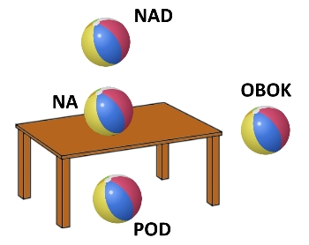
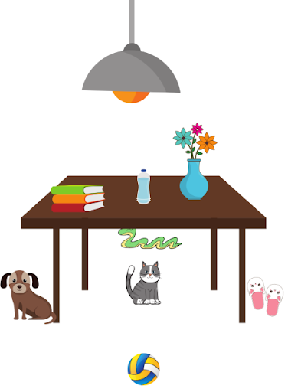

5. Masaż piłeczkami. Dziecko leży na brzuchu z zamkniętymi oczami. Rodzic dotyka piłeczkami rąk, pleców, szyi. Dziecko nazywa część ciała, która jest masowana.

6. Karty pracy: Utrwalanie stosunków przestrzennych. Wersja łatwiejsza. Proszę, wyciąć tylko jabłuszko nad i pod nazwać i przykleić we właściwym miejscu. Wersja trudniejsza, dzieci przyklejają wszystkie jabłka.

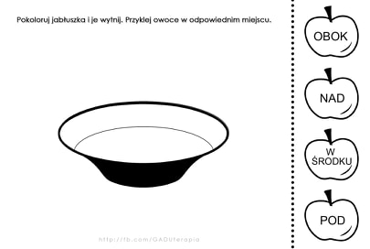

Na koniec zapraszam do kolorowania. Dzieci kolorują wszystko co jest nad stołem.
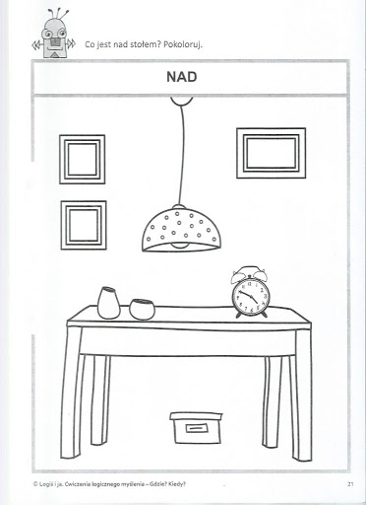

Na koniec posłuchaj piosenki, a może spróbuj zatańczyć: taniec Mai, podaje link, https://www.youtube.com/watch?v=UG-WU0ZbgK8 Pszczolka Maja - Taniec Mai (Official Music Video)

Do Zobaczenia. POZDRAWIAM !
Katarzyna Dębska

